Индекс эффективности воспитательной деятельности
(рейтинг «Твой Ход»)
Индекс эффективности воспитательной деятельности в вузах проходит на платформе «Твой Ход» (https://tvoyhod.online/) для зарегистрированных пользователей в период с 25.09.2022 по 25.10.2022.
При формировании индекса учитываются результаты опросов студентов на платформе «Твой ход» и анализ федеральных баз данных из проектов «Россия – страна возможностей» и сайта Добро.ru.
Показатели индекса эффективности воспитательной деятельности:
- Вовлеченность студентов в Федеральную повестку реализации ГМП;
- Удовлетворенность внеучебной жизнью;
- Удовлетворенность студентов инфраструктурой в вузе;
- Привлекательность вуза для первокурсников;
- Социально-психологическое самочувствие первокурсников;
- Отношение студентов выпускных курсов к образовательной организации;
- Взаимодействие студентов с преподавателями (ППС);
- Доля студентов вузов, верящих в возможности самореализации в России;
- Доверие к ректору.
Подробнее с расчетом рейтинга можно ознакомится в презентации: https://disk.yandex.ru/i/uXEsUrXVbF5HKA

Дополнение к методике расчета
Если вуз с контингентом очных студентов более 2000 тыс., то опросы должны пройти не менее 15% от контингента, их них: 30% от выборки – первокурсники, 60% от выборки – основные студенты, 10% от выборки – выпускники.
Если вуз с контингентом очных студентов до 2000 тыс., то опросы должны пройти не менее 500 студентов от контингента, их них: 150 человек – первокурсники, 300 человек – основные студенты, 50 человек – выпускники.

Регистрация на платформе «Твой ход» и прохождение опроса
«Рейтинг вузов-мнение студентов»
Если студент зарегистрирован на платформе «Твой ход», для быстрого перехода
к опросу можно отсканировать QR-КОД.
Или перейте по ссылке https://tvoyhod.online/lk/main-event/track-survey/surveys/10.
Опросы разделены на три категории в зависимости от курса студента, указанного в личном кабинете – мнение первокурсников, мнение студентов и мнение выпускников.
Если студент не зарегистрирован на платформе, ниже приведена инструкция регистрации и прохождения опроса.
Для прохождения опроса необходимо:
- В адресной строке браузера ввести https://tvoyhod.online/ и нажать кнопку «Регистрация».

- Ввести адрес электронной почты или авторизоваться через VK.

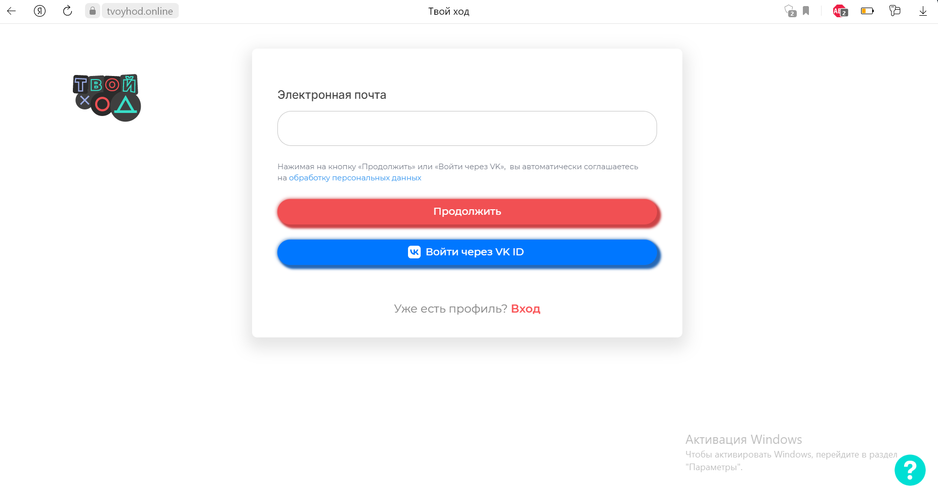
- Ввести код подтверждения, направленный на электронную почту.

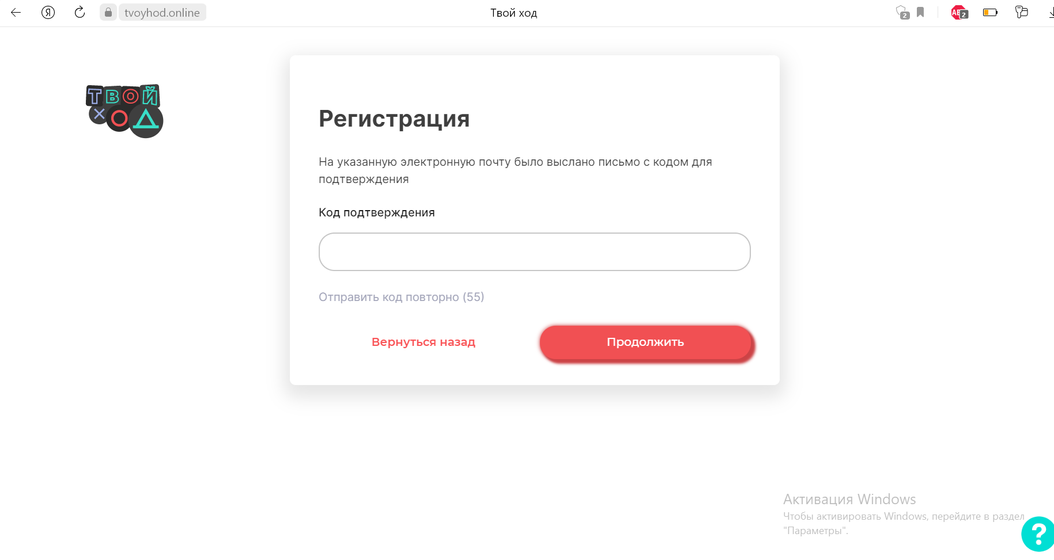

- В настройках заполнить вкладки «Личные данные», «Образование»
и «Контакты».

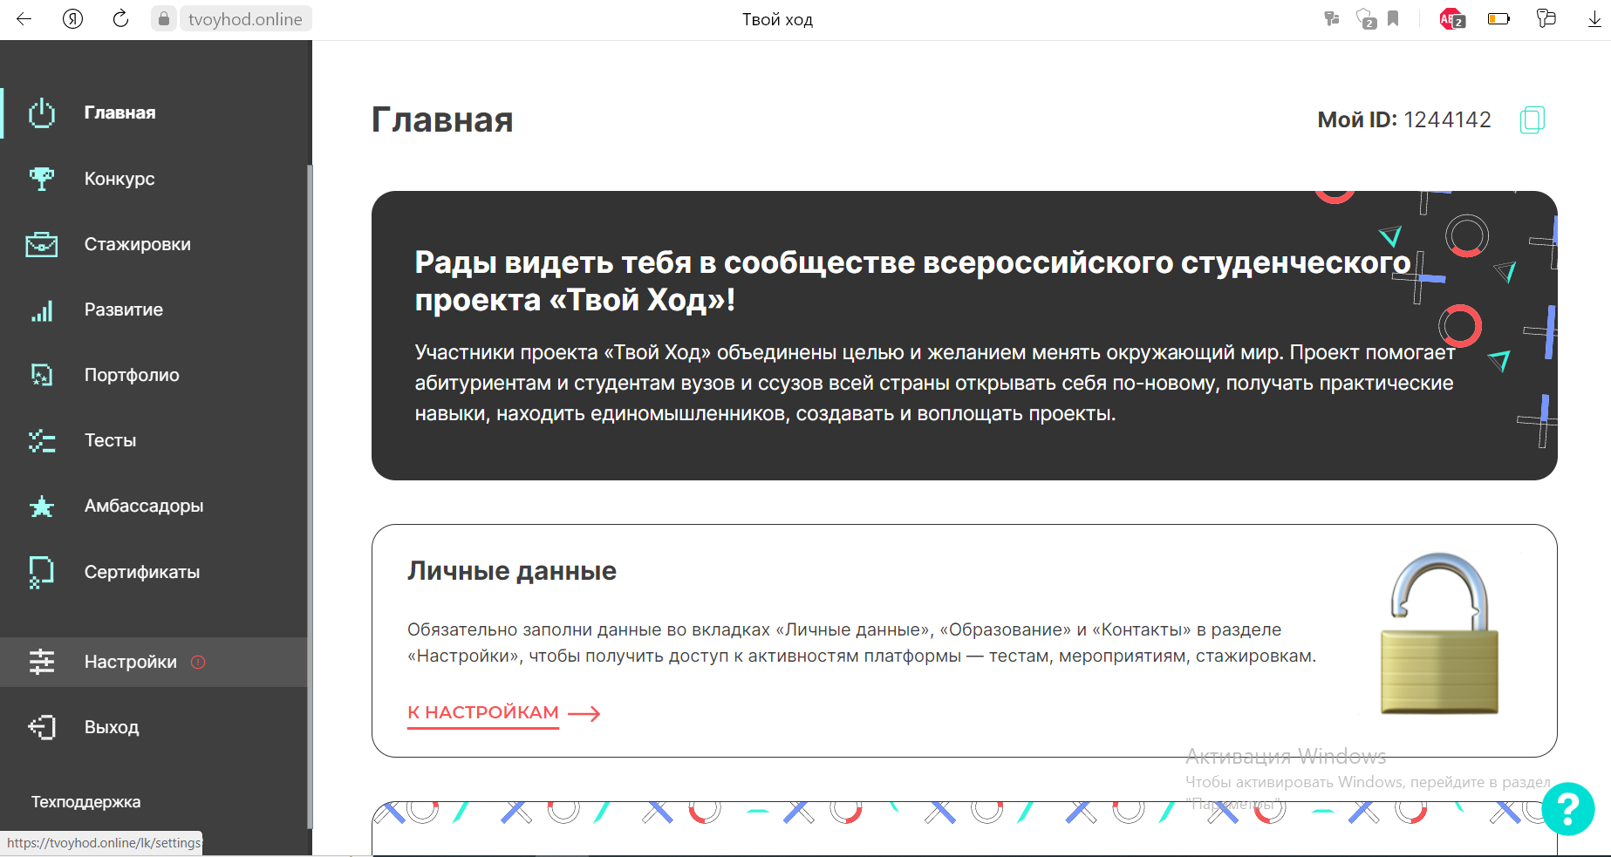
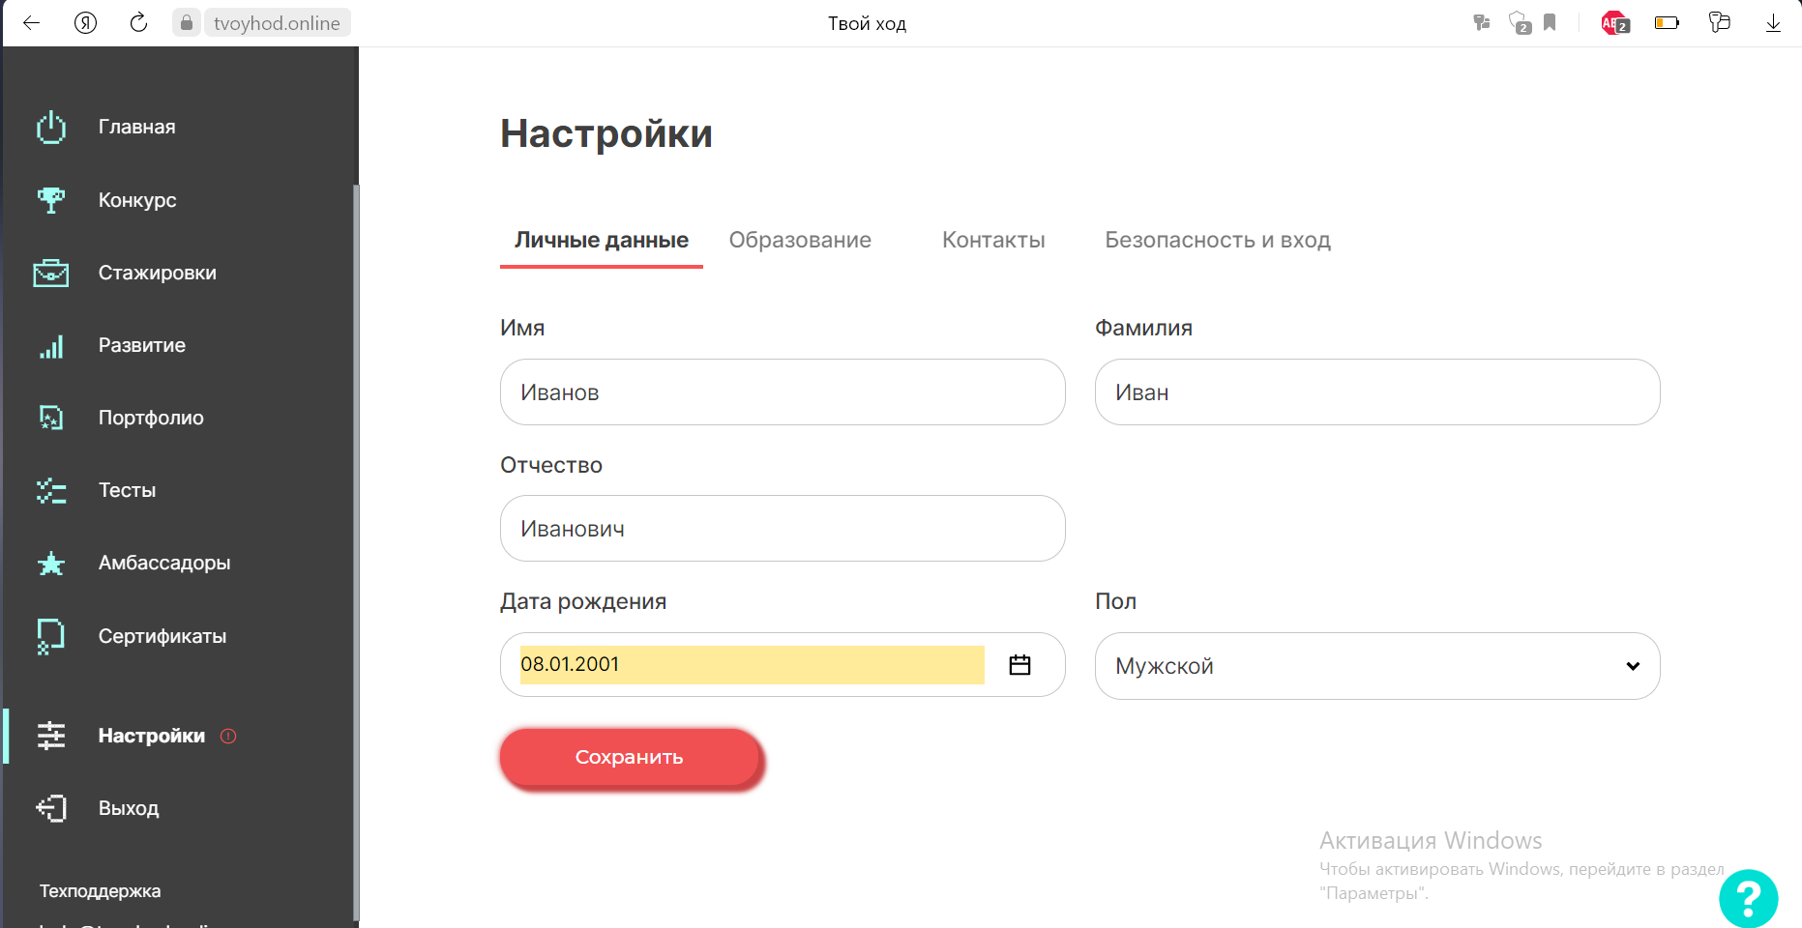

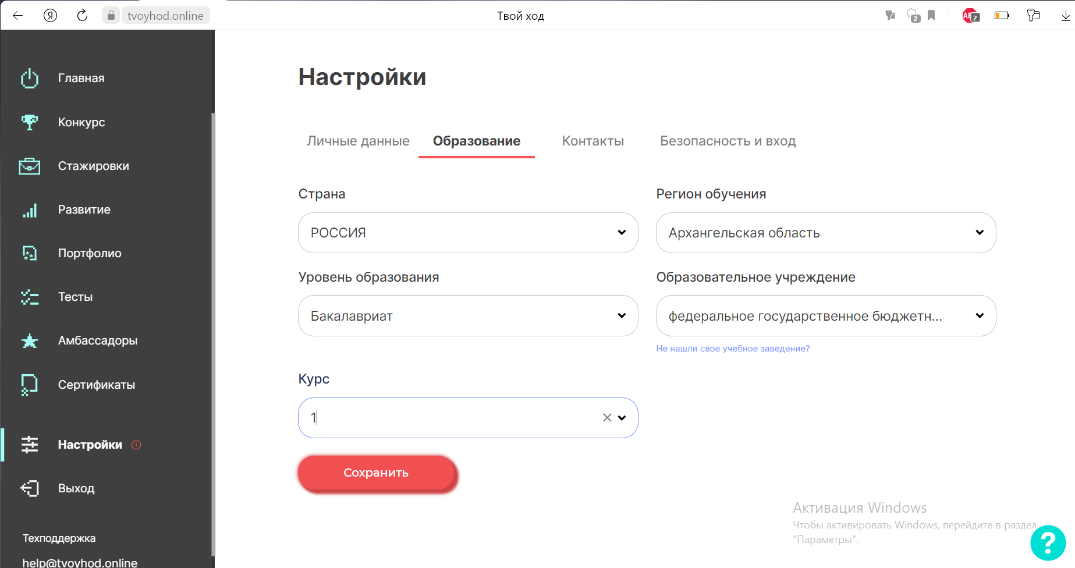

- Перейти во вкладку «Конкурс» – трек «Определяю».

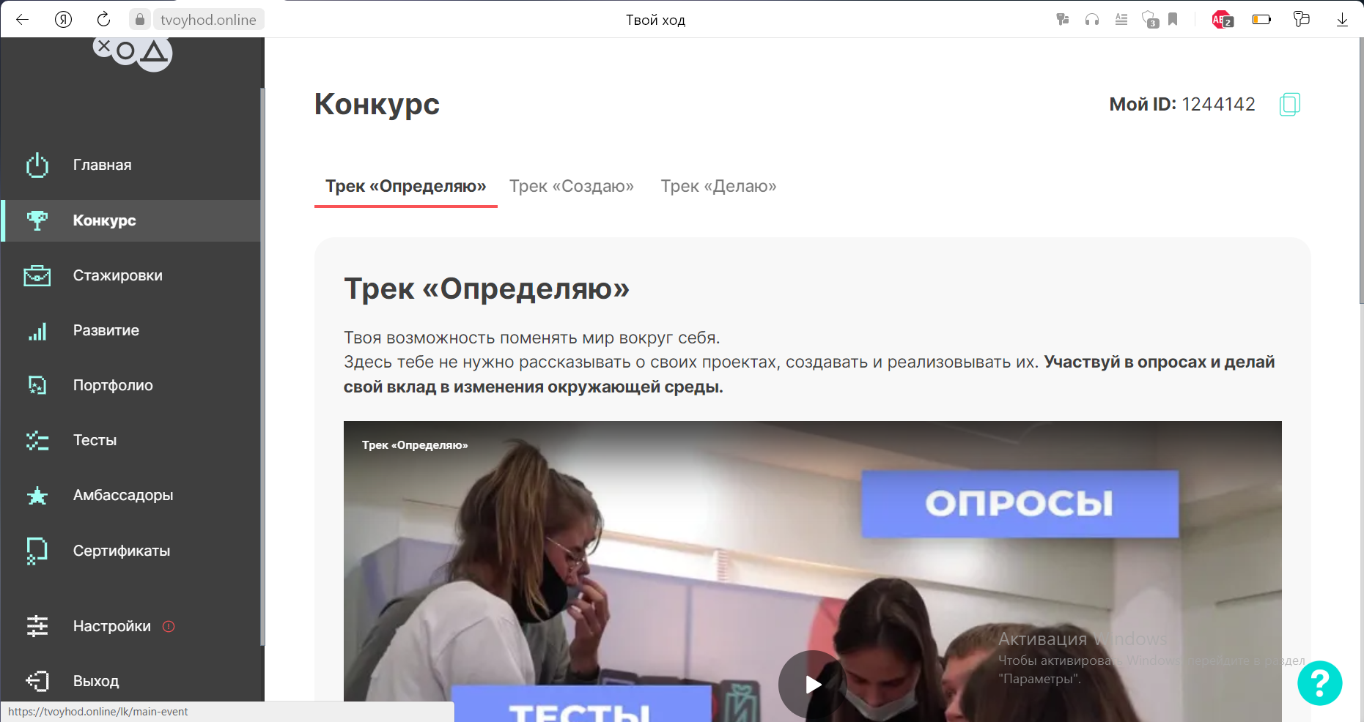

- Нажать кнопку «Участвовать».
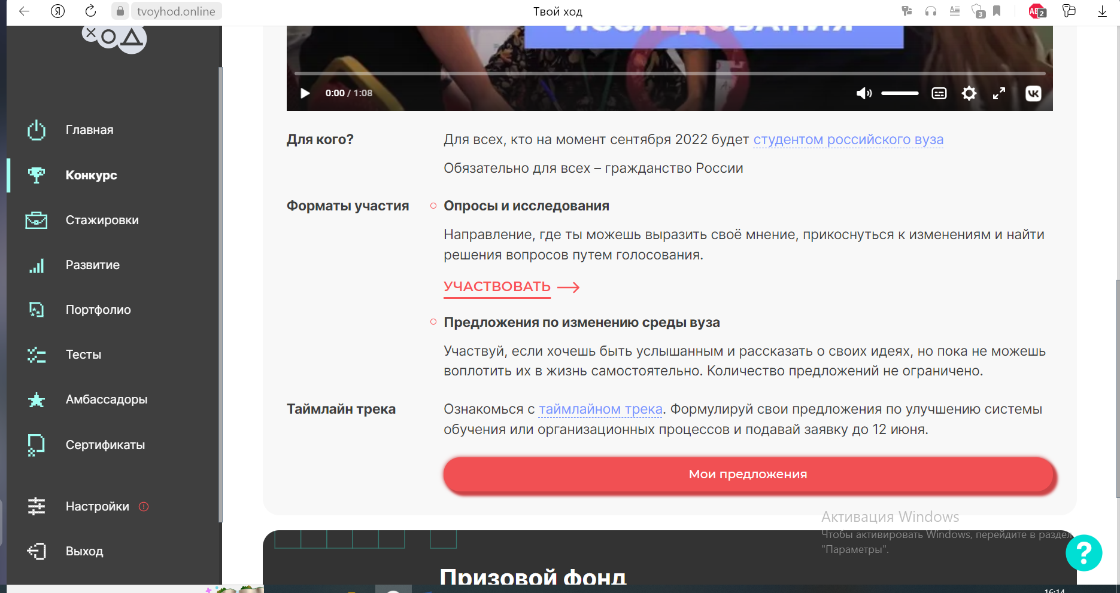

- Пройти опрос «Индекс эффективности воспитательной деятельности в вузах».
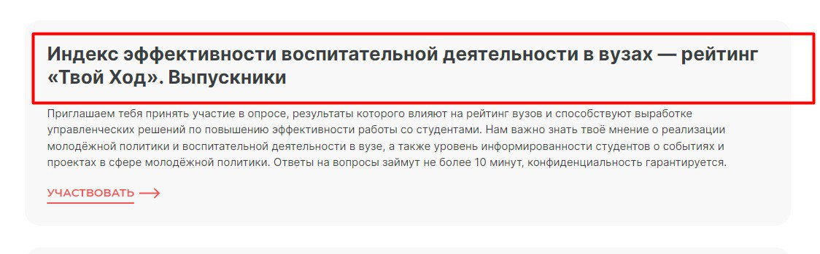

- Отправить результаты после последнего вопроса.

